关于常州市新北区土地征收成片开发调整方案
（征求意见稿）的公示
为满足城市发展用地需求，规范征地程序，保障被征地农民合法权益，根据《中华人民共和国土地管理法》（2019年修正）、《土地征收成片开发标准》（自然资规〔2023〕7号）、《江苏省自然资源厅关于开展土地征收成片开发方案编制工作的通知》（苏自然资函〔2021〕15号）、《江苏省自然资源厅关于加快推进土地征收成片开发方案编制工作的通知》（苏自然资发〔2021〕138号）、《省政府关于印发江苏省被征地农民社会保障办法的通知》（苏政发〔2021〕87号）、《常州市新北区人民政府关于重新公布新北区征地区片综合地价的通知》（常新政〔2024〕32号）等政策规定，因产业布局和国土空间格局发生重大调整变化，为保障征地工作有序开展，确需调整已批准土地征收成片开发方案。常州市新北区人民政府委托常州市自然资源和规划局常州国家高新技术产业开发区分局组织编制了《常州市新北区土地征收成片开发调整方案（征求意见稿）》。现公示如下：

一、片区基本情况
常州市新北区土地征收成片开发调整方案共涉及已批复的罗溪镇02片区（CP320411-2021-01-06）、孟河镇02片区（CP320411-2021-01-09）、滨开区03片区（CP320411-2021-01-12）、滨开区04片区（CP320411-2021-01-14）、滨开区06片区（CP320411-2021-01-20）、滨开区08片区（CP320411-2021-03-08）和罗溪镇03片区（CP320411-2021-03-11）七个片区，调整前用地总规模为1719.2250公顷，调整后用地总规模为1505.9478公顷（成片开发范围及面积以最终批复为准）。具体用地情况详见表1、表2。涉及罗溪镇、孟河镇、春江街道和魏村街道。具体位置见附图。
表1 常州市新北区土地征收成片开发片区调整前面积表
方案编号 | 片区编号 | 片区名称 | 所在镇  （街道） | 片区面积  （公顷）
新北区2021-01号 | CP320411-2021-01-06 | 罗溪镇02片区 | 罗溪镇 | 186.3487
新北区2021-01号 | CP320411-2021-01-09 | 孟河镇02片区 | 孟河镇 | 54.6575
新北区2021-01号 | CP320411-2021-01-12 | 滨开区03片区 | 春江街道和魏村街道 | 593.1521
新北区2021-01号 | CP320411-2021-01-14 | 滨开区04片区 | 春江街道 | 195.0016
新北区2021-01号 | CP320411-2021-01-20 | 滨开区06片区 | 春江街道和魏村街道 | 211.8321
新北区2021-03号 | CP320411-2021-03-08 | 滨开区08片区 | 春江街道和魏村街道 | 443.2011
新北区2021-03号 | CP320411-2021-03-11 | 罗溪镇03片区 | 罗溪镇 | 35.0319
合计 |  |  |  | 1719.225

表2 常州市新北区土地征收成片开发片区调整后面积表
方案编号 | 片区编号 | 片区名称 | 所在镇  （街道） | 片区面积  （公顷）
新北区2021-01号 | CP320411-2021-01-06 | 罗溪镇02片区 | 罗溪镇 | 195.1068
新北区2021-01号 | CP320411-2021-01-09 | 孟河镇02片区 | 孟河镇 | 32.6362
新北区2021-01号 | CP320411-2021-01-12 | 滨开区03片区 | 春江街道和魏村街道 | 594.7958
新北区2021-01号 | CP320411-2021-01-14 | 滨开区04片区 | 春江街道 | 147.1259
新北区2021-01号 | CP320411-2021-01-20 | 滨开区06片区 | 春江街道和魏村街道 | 536.2831
合计 |  |  |  | 1505.9478

二、成片开发的必要性
常州市新北区是长三角中轴崛起、常泰跨江融合发展的重要节点，应抓住区域格局重构的机遇，借助城市群、都市圈、城市带的辐射带动作用，完善城市功能，提高辐射能力，依托乡村振兴战略，促进城乡一体化发展，建设高质量“强富美高”新北区。“十四五”时期，新北区将在全市高质量发展中当好主力军，坚持创新驱动发展战略，以“两特三新一智能”产业为重点，加快发展现代产业体系，推进产业基础高级化、产业链现代化。常州新北区将锚定“创智新高地、城市新中心、滨江宜居城”总体定位，纵深推进重大项目攻坚突破、高铁新城建设和长江大保护“三大工程”，加快打造“现代高新、活力高新、开放高新、秀美高新、幸福高新、和谐高新”六张高新名片，加快建设创新驱动发展示范区、高质量发展先行区，成为常州“五大明星城”建设成果的核心展示区。土地征收成片开发方案的实施有助于完善城市核心功能，推进基础设施建设，促进城市功能合理布局，推动产业与城市融合发展，加快实现新北区高质量发展。

三、实施计划
常州市新北区土地征收成片开发调整方案，拟安排开发项目以产业项目和经营性项目为主，计划在2024-2026年8月份完成项目的征收、供应及建设工作。

四、规划符合情况
（一）国民经济和社会发展规划、年度计划。方案符合新北区现行国民经济和社会发展规划，拟定的年度实施计划和开发时序符合国民经济和社会发展年度计划。
（二）符合国土空间规划情况。方案符合现行的国土空间规划，成片开发范围位于当前“三区三线”成果的城镇开发边界内，不涉及永久基本农田和生态保护红线。
（三）其他相关规划符合情况。方案开发片区均不涉及占用粮食生产功能区和重要农产品生产保护区。工业主导型开发片区均位于常州国家高新技术产业开发区（国家级）内。
（四）公益性用地比例。根据用途分区和建设项目安排，常州市新北区土地征收成片开发调整方案开发片区总面积1505.9478公顷；开发片区公益性建设用地总面积515.2759公顷（成片开发片区相关数据以最终批复为准）。本方案3个工业主导型开发片区，公益性用地例不低于25%；1个城市新区类片区、1个产城融合类片区，公益性用地例不低于40%，符合国家和省相关文件要求。
表3 调整后成片开发片区公益性用地情况表
方案编号 | 片区编号 | 片区面积  （公顷） | 公益性建设用地面积（公顷） | 公益性用地比例
新北区2021-01号 | CP320411-2021-01-06 | 195.1068 | 60.4934 | 31.01%
新北区2021-01号 | CP320411-2021-01-09 | 32.6362 | 23.8548 | 73.09%
新北区2021-01号 | CP320411-2021-01-12 | 594.7958 | 244.9859 | 41.19%
新北区2021-01号 | CP320411-2021-01-14 | 147.1259 | 49.9332 | 33.94%
新北区2021-01号 | CP320411-2021-01-20 | 536.2831 | 136.0086 | 25.36%
合计 |  | 1505.9478 | 515.2759 | /

五、效益评价
（一）经济效益。土地成片开发将通过土地征收、供应和市场手段将土地资源配置到各个土地使用者，为城市建设储备了后备力量与经济发展保障，为新北区经济的可持续发展、高质量发展与防范金融风险提供坚实的后盾。
（二）社会效益。成片开发方案项目的实施会对社会、经济、环境等各方面产生重大影响，对土地利用、资源分配、环境改善、就业增加等方面有巨大的促进作用。通过本成片开发方案的实施，能够真正实现统一规划、统一配套、统一开发、统一建设、统一管理，提高城市土地资源配置效率。
（三）生态效益。成片开发范围内，规划绿化用地规模有所增加，将显著提高城市生态环境质量，有效恢复生态绿化功能，改变城市环境，在减少水域污染、保持水土等方面发挥显著作用，使项目区域生态环境实现良性循环，实现人与自然、经济发展与资源环境协调、可持续发展。

六、征地农民利益保障
为维护被征地农民和农村集体经济组织的合法权益，规范征地补偿程序，将严格依据《中华人民共和国土地管理法》（2019年修正）、《省政府关于印发江苏省被征地农民社会保障办法的通知》（苏政发〔2021〕87号）、《常州市新北区人民政府关于重新公布新北区征地区片综合地价的通知》（常新政〔2024〕32号）等文件开展后期工作，充分保障农民权益。

（1）罗溪镇02片区（CP320411-2021-01-06）
开发片区范围位于新北区罗溪镇，东至叶汤公路，南至延河中路-十里横河，西至老孟河-井岗山路-宝塔山路，北至罗汤路-天河路，调整后片区总面积195.1068公顷。
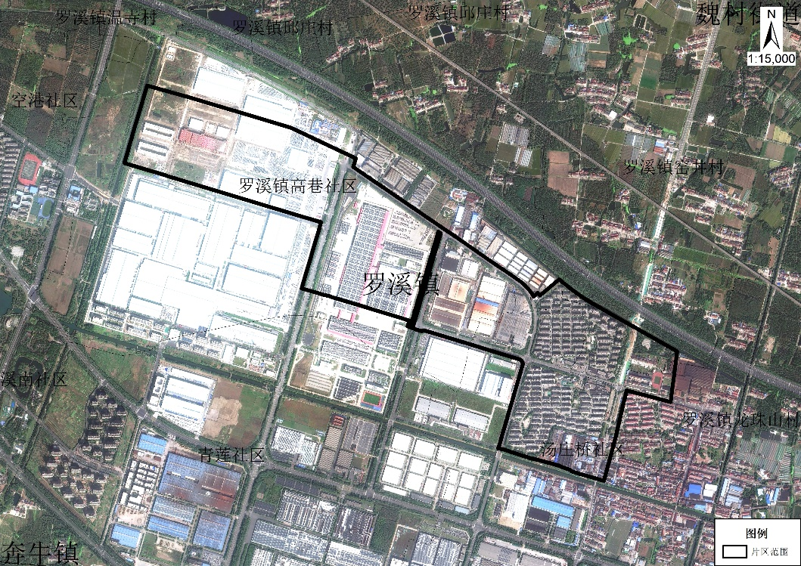
罗溪镇02片区位置示意图（调整前）
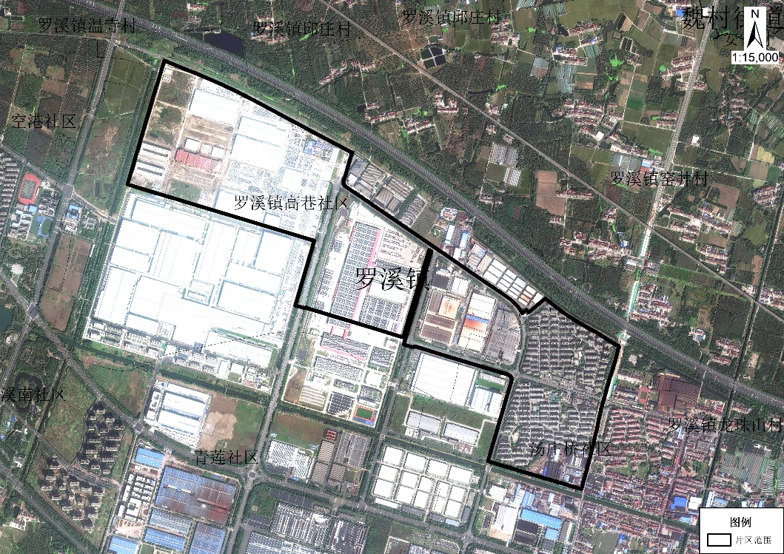
罗溪镇02片区位置示意图（调整后）
（成片开发范围以最终批复为准）
（2）孟河镇02片区（CP320404-2021-01-09）
开发片区范围位于新北区孟河镇，东至城镇开发边界-东亭路，南至城镇开发边界-北舍庄路，西至城镇开发边界-齐梁大道，北至城镇开发边界-孟河大道，调整后片区总面积32.6362公顷。
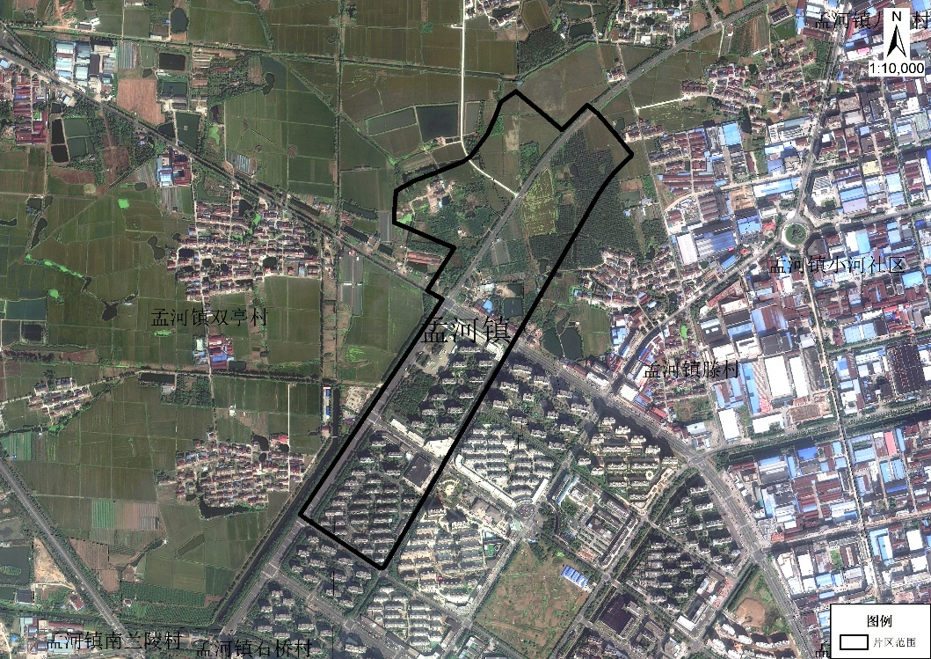
孟河镇02片区位置示意图（调整前）
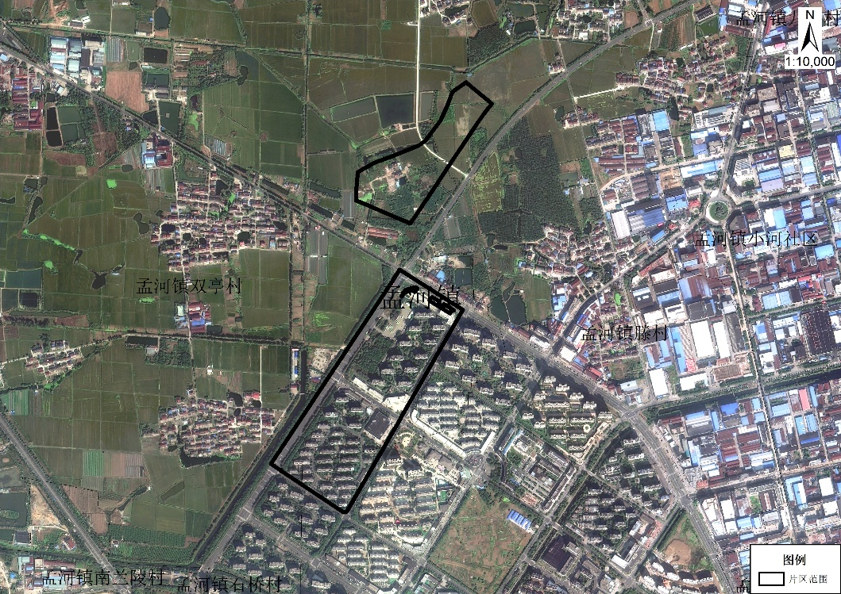
孟河镇02片区位置示意图（调整后）
（成片开发范围以最终批复为准）
（3）滨开区03片区（CP320411-2021-01-12）
开发片区范围位于新北区春江街道和魏村街道，东至龙江北路-祁连河-长江北路，南至创业中路，西至东港二路，北至黄海路-东海路-友谊河路，调整后片区总面积594.7958公顷。
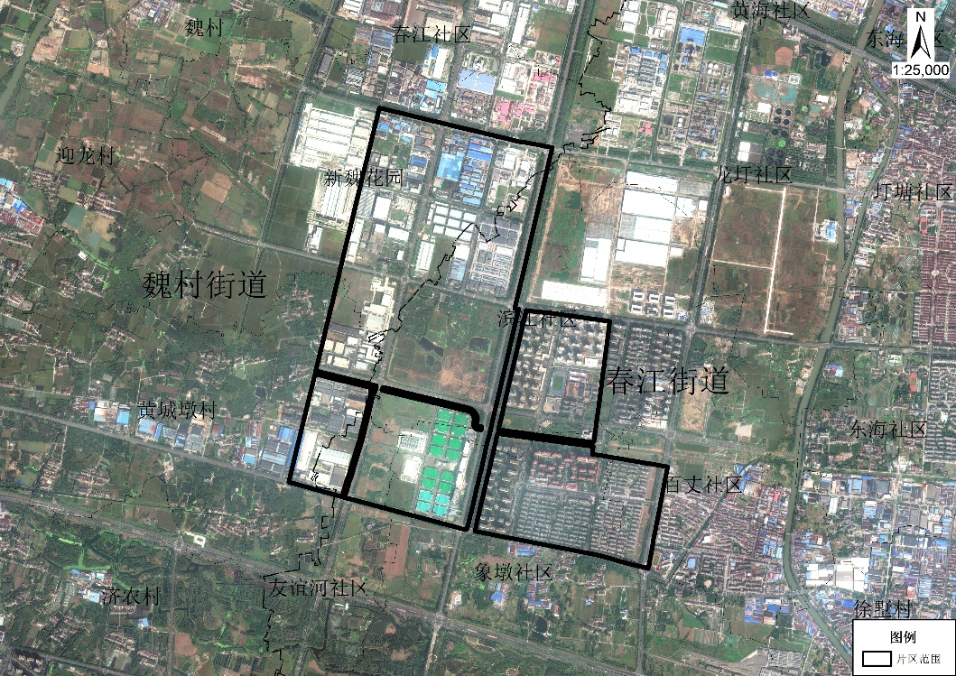
滨开区03片区位置示意图（调整前）
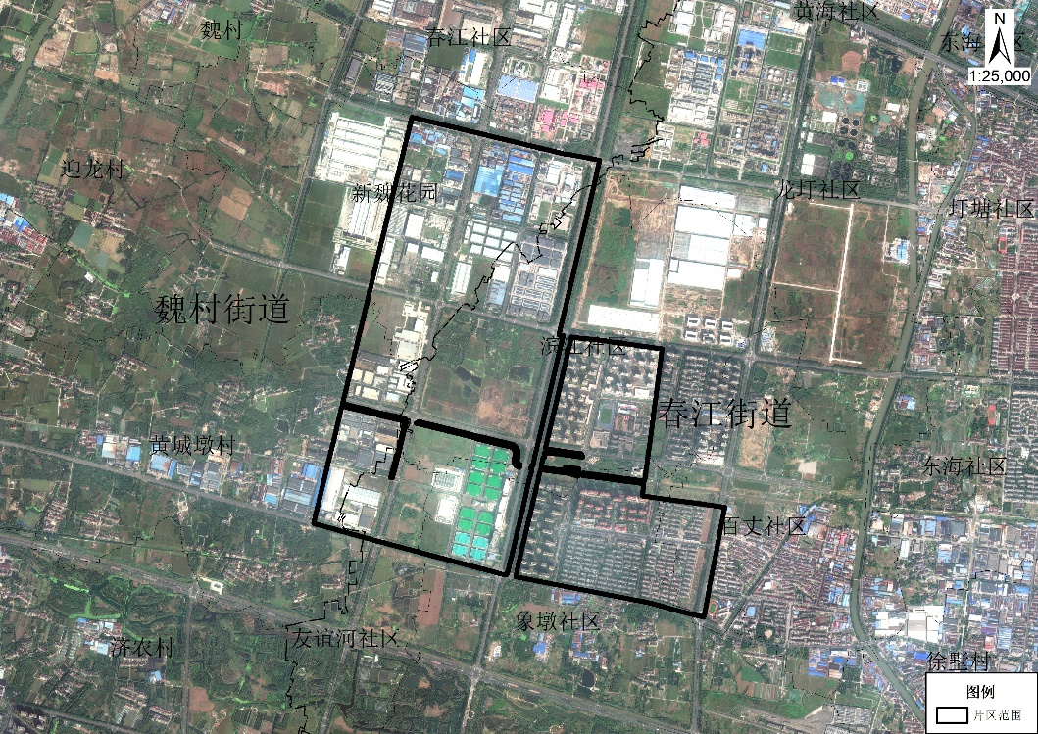
滨开区03片区位置示意图（调整后）
（成片开发范围以最终批复为准）
（4）滨开区04片区（CP320411-2021-01-14）
开发片区范围位于新北区春江街道，东至通江北路-东经大道-建新路，南至环保路，西至普陀山路-东经二路，北至东海路-赣江东路，调整后片区总面积147.1259公顷。
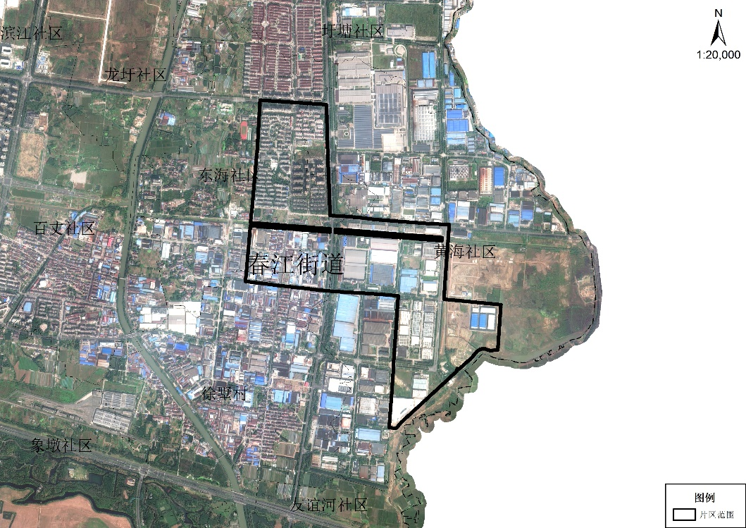
滨开区04片区位置示意图（调整前）
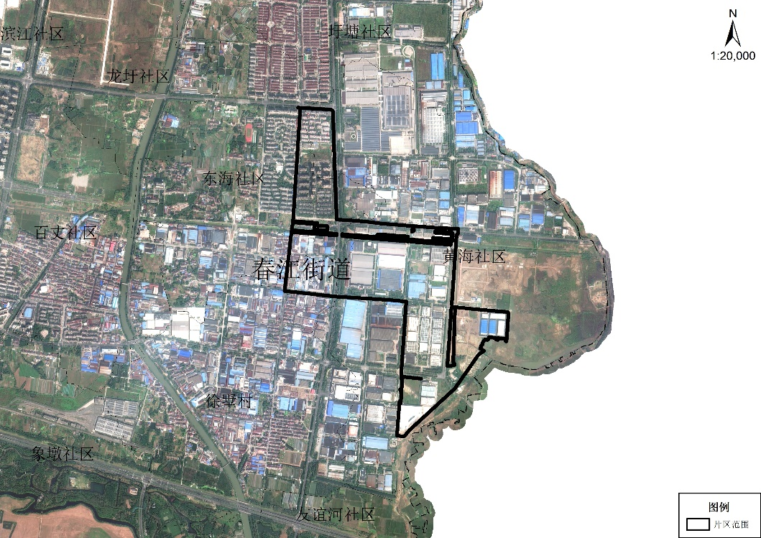
滨开区04片区位置示意图（调整后）
（成片开发范围以最终批复为准）
（5）滨开区06片区（CP320411-2021-01-20）
开发片区范围位于新北区春江街道和魏村街道，东至长江北路-澡港河，南至黄海路，西至滨新路，北至338省道，调整后片区总面积536.2831公顷。
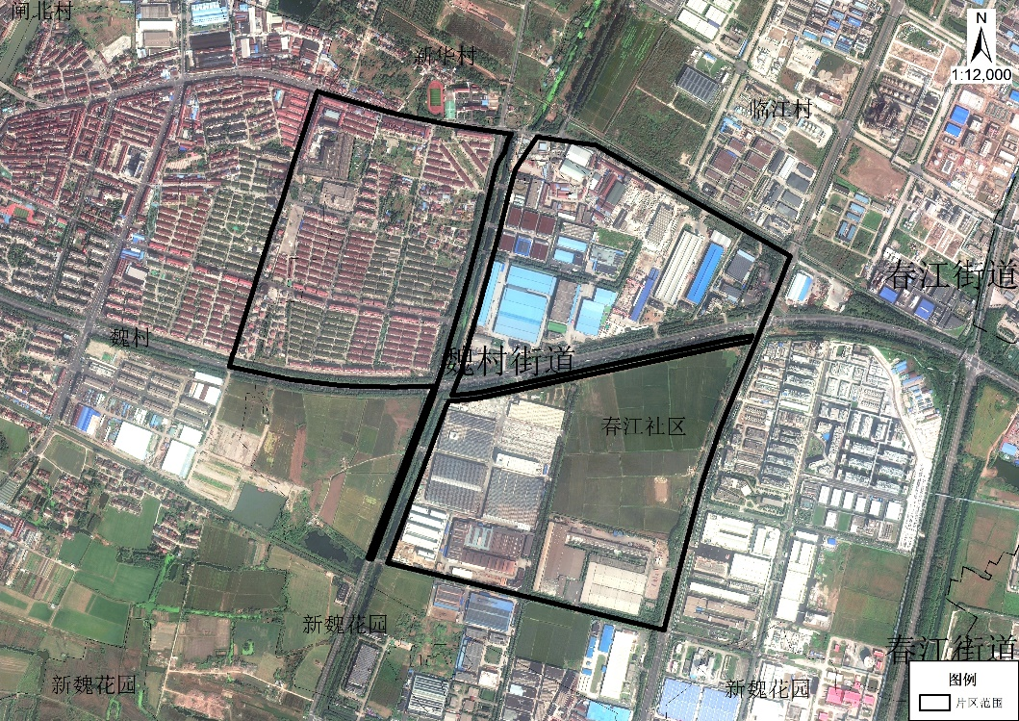
滨开区06片区位置示意图（调整前）
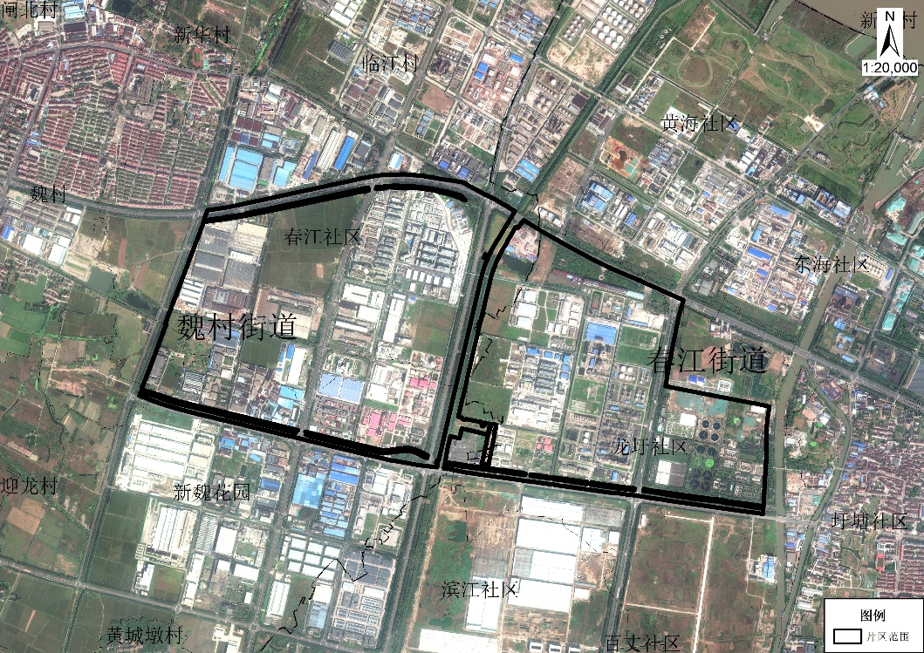
滨开区06片区位置示意图（调整后）
（成片开发范围以最终批复为准）
（6）滨开区08片区（CP320411-2021-03-08）
开发片区范围位于新北区春江街道和魏村街道，东至长江北路-澡港河，南至黄海路，西至滨新路，北至338省道，调整后片区总面积536.2831公顷（与滨开区06片区合并）。
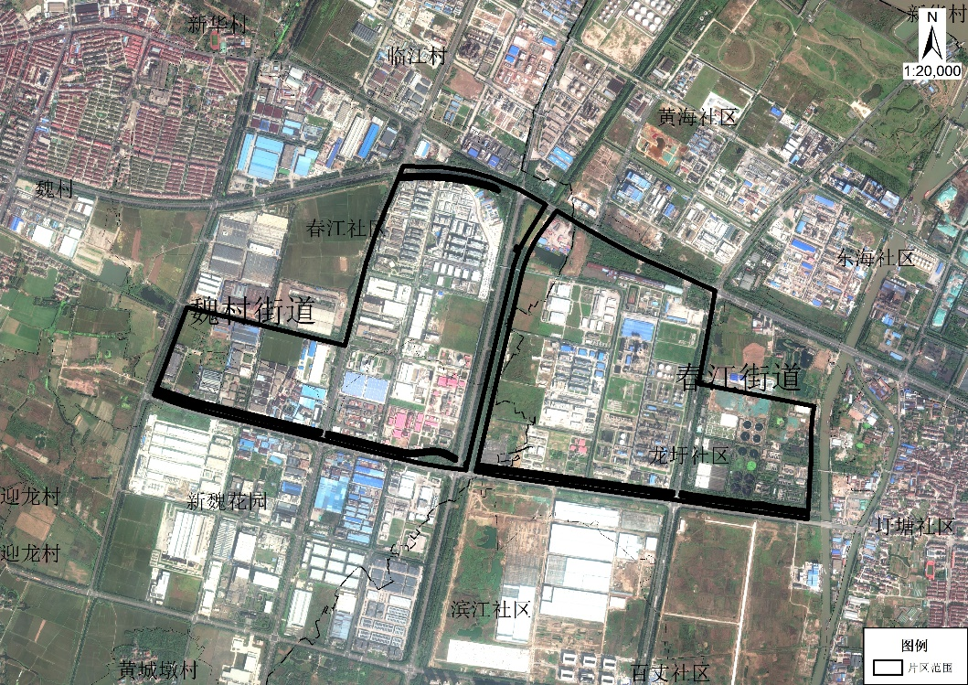
滨开区08片区位置示意图（调整前）
滨开区08片区位置示意图（调整后）
（成片开发范围以最终批复为准）
（7）罗溪镇03片区（CP320411-2021-03-11）
开发片区范围位于新北区罗溪镇，东至叶汤公路，南至延河中路-十里横河，西至老孟河-井岗山路-宝塔山路，北至罗汤路-天河路，调整后片区总面积195.1068公顷（与罗溪镇02片区合并）。
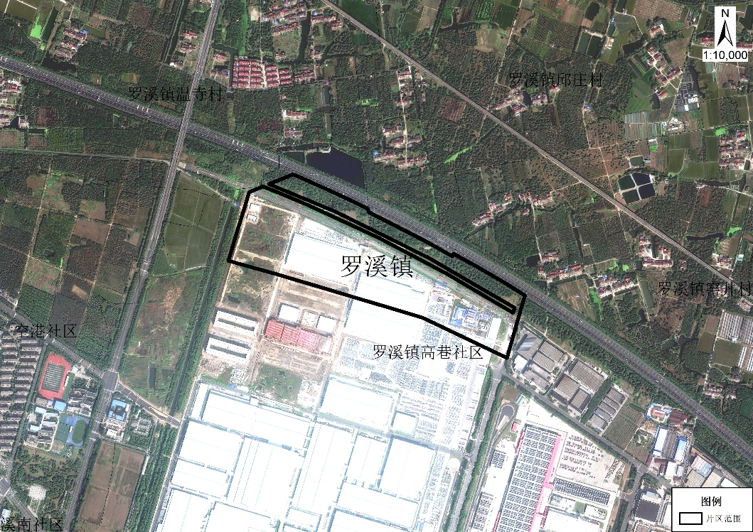
罗溪镇03片区位置示意图（调整前）
罗溪镇03片区位置示意图（调整后）
（成片开发范围以最终批复为准）

